PROJETO DE LEI Nº 45/2017

Súmula: Institui o “Dia Municipal de Combate aos maus tratos contra os Idosos” no município de Itapevi.

Autor: Vereador Adriano Camargo Antônio (Gordo Cardoso) – PSDB

A Câmara Municipal de Itapevi, no uso de suas atribuições legais, aprova:

Art. 1º Fica criado o “Dia Municipal de Combate aos maus tratos contra os Idosos” no município de Itapevi, a ser comemorado anualmente no dia 1º de Outubro.

Art. 2º As despesas decorrentes com a execução desta lei correrão por conta das dotações orçamentárias próprias, suplementadas se necessárias.

Art. 3º Esta lei entra em vigor na data de sua publicação.

Sala das Sessões, Bemvindo Moreira Nery, 23 de fevereiro de 2017.

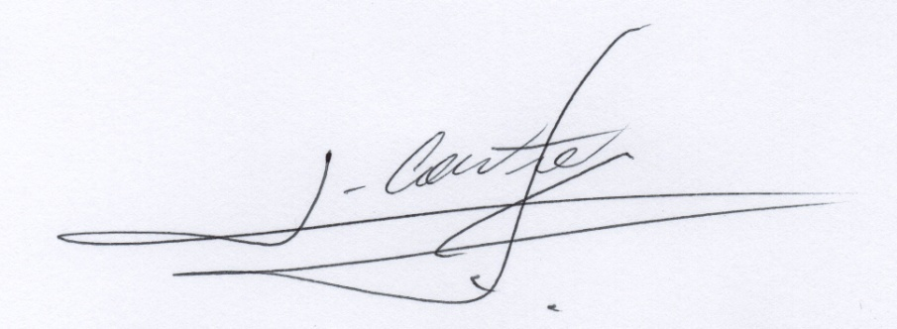

___________________________
Vereador
Adriano Camargo Antonio
(Gordo Cardoso)-PSDB
gordocardoso@hotmail.com
JUSTIFICATIVA

Senhor Presidente
Senhoras Vereadoras
Senhores Vereadores

Apresento aos Digníssimos Pares para apreciação e efetiva aprovação o expresso projeto de lei trazido a esta Casa Legislativa.
Segundo a Organização Mundial de Saúde (OMS), por volta de 2025, pela primeira vez na história, haverá mais idosos do que crianças no planeta.
O Brasil tem hoje cerca de 13,5 milhões de idosos, que representam cerca de 8% da população. Em vinte anos, o país será o sexto no mundo com o maior número de pessoas idosas. Segundo a expectativa do IBGE, o ano de 2055 registrará o número de brasileiros com mais de 60 anos superará o número de pessoas com menos de 29 anos.
Em Itapevi, o Relatório Anual de Gestão (RAG) 2014 indica que quase 7% da população (mais de 13 mil pessoas) possuem 60 anos ou mais. O mesmo documento ainda aponta que as principais causas de mortalidade no município (respectivamente doenças do aparelho circulatório, neoplasias e doenças do sistema respiratório) seguem a tendência de afetar principalmente os idosos.
Somente com políticas públicas integradas e acessíveis ao cidadão garantiremos a qualidade de vida que nossa população necessita.
Pelo exposto, tendo em vista a significativa relevância social, conclamo os Nobres Vereadores para aprovação do presente projeto de lei.

Sala das Sessões, Bemvindo Moreira Nery, 23 de fevereiro de 2017.

___________________________
Vereador
Adriano Camargo Antonio
(Gordo Cardoso)-PSDB
gordocardoso@hotmail.com

